Univerzitet u Tuzli
Fakultet elektrotehnike
I godina, Osnovi elektrotehnike
Tuzla, 14.01.2002. godine

Zadaci za pismeni dio ispita – 13.09.2002. godine

1. (C) Prostor između paralelnih ploča kondenzatora dimenzija a i b, koje se nalaze na međusobnom rastojanju d, djelimično je ispunjen dielektrikom dielektrične konstante ε_{r}, kao što je prikazano na Slici 1. Napon na krajevima kondenzatora je U₀. Odrediti
a) jačinu vektora električnog polja i električnog pomjeraja 
b) vezane količine naelektrisanja
c) udaljenost x, tako da elektrostatička energija obje oblasti bude ista
d) gustinu površinskog naelektrisanja na pločama kondenzatora za određeno x u dijelu zadatka pod c.
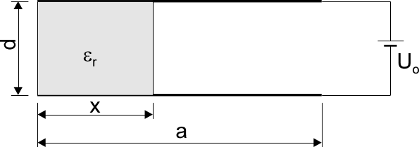
Slika 1
2. (C) U električnom kolu prikazanom na Slici 2, kada se prekidač P nalazi u položaju (1) ampermetar zanemarive unutrašnje otpornosti pokazuje struju 0,1[A]. Kada se prekidač nalazi u položaju (2) ampermetar pokazuje struju 0,15[A]. Odrediti elektromotornu silu E₂ primjenom principa superpozicije. Poznate su otpornosti otpornika: R₁=R₃=200[Ω], R₂=100[Ω], R₄=300[Ω].
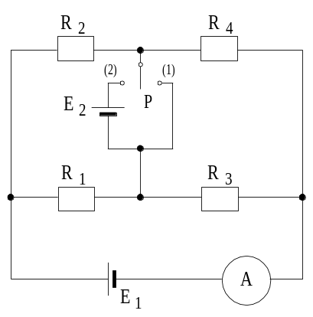
Slika 2
3. (C, P) Na feromagnetnom jezgru datom na Slici 3 namotano je N=300 zavojaka žice. Ako je idealizirana kriva magnetiziranja data na Slici 3.a, odrediti fluks kroz jezgru, te jačinu magnetnog polja u pojedinim dijelovima jezgre. Struja jačine I kroz namotaj iznosi 1,2[A]. Dimenzije jezgre date su u milimetrima.

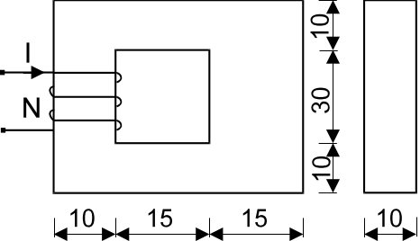
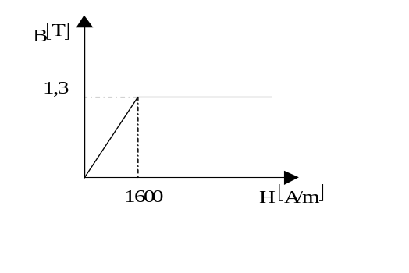Slika 3 Slika 3.a

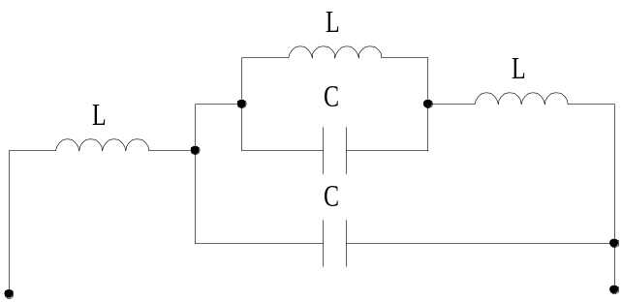4. (C, P) Za kolo prikazano na Slici 4, odrediti rezonantne i antirezonantne ugaone učestanosti. Nacrtati zavisnost modula impedanse od ugaone učestanosti.
Slika 4

5. (C, P) Trofazni potrošač prikazan na Slici 5 napaja se trofaznim simetričnim naponom direktnog redoslijeda faza, trenutne vrijednosti 380sin(314t+π/6)[V]. Potrebno je odrediti pokazivanje instrumenata u kolu. Pretpostavlja se da su instrumenti u električnom kolu idealni.

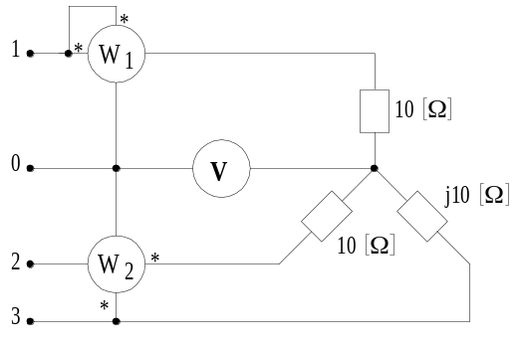

Slika 5

Napomena: Cijeli dio ispita zadaci: 1, 2, 3, 4, 5
II parcijalni dio ispita zadaci; 3, 4, 5

saradnici: dr. sci. Nermin Sarajlić
mr. sci. Tatjana Konjić
mr. sci. Rusejla Sadiković
Emir Skejić, dipl. inž.el.

